МБУ Анжеро-Судженского городского округа
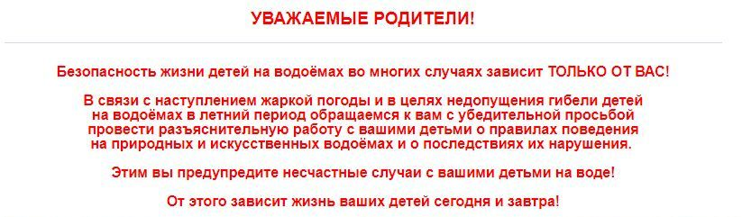
«Управление по делам ГО и ЧС»
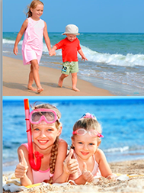
На пляжах и в других местах массового отдыха
ЗАПРЕЩАЕТСЯ:
- купаться в местах, где выставлены щиты (аншлаги) с предупреждающими и запрещающими знаками и надписями;
- загрязнять и засорять водоемы и берега;
- купаться в состоянии алкогольного опьянения;
- приводить с собой собак и других животных;
- допускать в воде шалости, связанные с нырянием и захватом купающихся, подавать крики ложной тревоги;
- плавать на неприспособленных для этого средствах (предметах);
- прыгать в воду с причалов, деревьев, лодок.
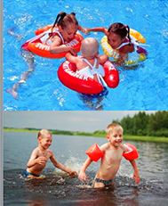
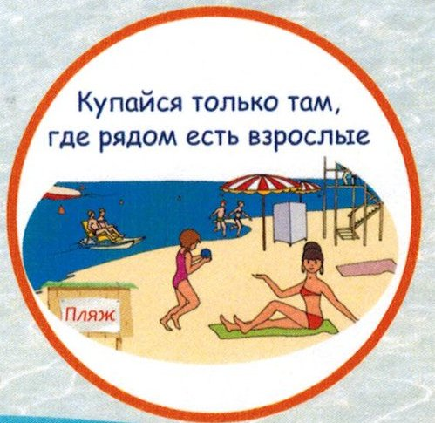
Не оставляйте детей у воды без присмотра. ПОМНИТЕ: отсутствие строго контроля со стороны взрослых при купании детей ведет к трагическим последствиям!
Мы первыми приедем вам на помощь!
Служба спасения
01, 101
Дежурный ЕДДС
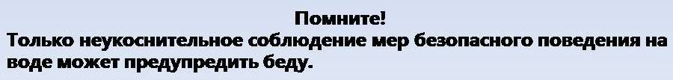
112, 6-41-93, 8-952-169-20-57

